# Brugermanual

# Oversigt

Script-Interactor er et værktøj til live-streaming tjenester, hvis formål er at lade ens seere interagere med udsenderen, med at køre forskellige programmer på computeren som udsenderen reagerer til.

Her er linket til hjemmesiden: <https://vikt1754.apache.techcollege.dk/>

Der er 3 sider på hjemmesiden som man kan navigere rundt i.

* **Usage**
  + Her kan man se hvordan man skal nedhente projektet, og hvordan man kan få det konfigureret til at køre på ens egen computer.
* **Download**
  + Her kan man gå igennem de forskellige udgivelser af softwaren.
  + Der er også mulighed for at læse om de forskellige ændringer som kommer med i de forskellige udgivelser.
* **Contact**
  + Her kan man kontakte udviklerens e-mail, hvor man kan stille nogle spørgsmål eller komme med ideer som de måske kan implementere i projektet.
  + Der er også mulighed for at tilslutte sig projektets Discord server, hvor man kan interagere med andre som også anvender softwaret, hvor der også er mulighed for at stille spørgsmål.

# Vejledning

Det kræver ikke en specifik webbrowser for at tilgå hjemmesiden, men den kører over alle moderne webbrowsere.

Du starter med at gå over til download siden, ved at trykke på ”download” knappen. Her er der forskellige udgivelser, og du tager bare den som er udgivet for nyligt, ved at trykke på download knappen under det seneste udgivelsesnummer. Her bliver du smidt hen på en ekstern hjemmeside, hvor koden ligger til projektet. Du trykker derefter på ”source code”, hvor du derefter får nedhentet en komprimeret fil med projektet.

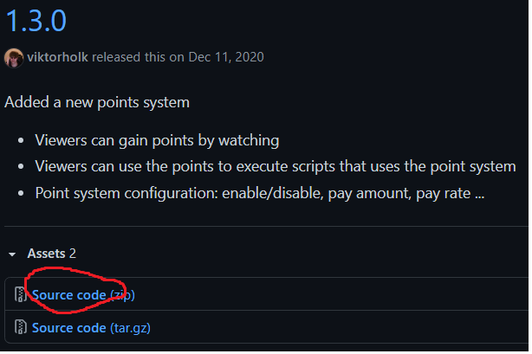

Når du har nedhentet projektet, kan du gå over til ”usage” siden, hvor du kan gå igennem softwaremanualen som hjælper dig med at få konfigureret programmet til at køre på din personlige computer.

# Support

Hvis du oplever at du sidder fast i opsætningen eller har nogle spørgsmål, så kan du gå over til kontakt siden, hvor der både er en e-mail og et invitationslink til projektets Discord server. Discord er et socialt medie, hvor på dette invitationslink, kan du møde andre som også anvender programmet og komme med ideer til hinanden om hvordan I vil bruge det.